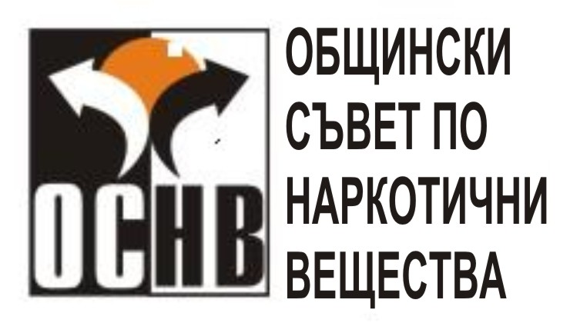

ОБЩИНА БЛАГОЕВГРАД
ОБЩИНСКИ СЪВЕТ ПО НАРКОТИЧНИ ВЕЩЕСТВА БЛАГОЕВГРАД

КОНКУРС ЗА УЧЕНИЦИ ОТ 6 ДО 19 ГОДИНИ ПО ПРЕВЕНЦИЯ НА НАРКОМАНИИТЕ

2022 - 2023 УЧЕБНА ГОДИНА

„Моят любим национален герой”

1– 4 клас (включително предучилищни групи):

- разказ;
- есе;
- стихотворение;
- рисунка;
- постер;
- мултимедийна презентация.

Изисквания:
- относно разказа и есето - няма ограничения в обема, с предимство са творбите с изразено собствено мнение на автора;
- относно стихотворението - няма ограничения в обема;
- относно рисунката – авторът да бъде само един, няма ограничение в размерите и използваните техники и материали;
- относно постера - няма ограничение в размерите, използваните техники и материали;
- относно презентацията – да бъде изпратена на имейл: konkurs.pitaizan@gmail.com, или записана на диск (отпред на диска да е написано заглавието на презентацията, пълните имена на автора, клас, училище, град, ръководител и тел. за връзка);
Всички произведения да съдържат трите имена на автора, клас, училище (името на школата,кръжока и т.н.), град, учител – ръководител, телефон за връзка с ръководителя.

“Човекът – свободен и независим”

5 – 7 клас:

- разказ;
- есе;
- стихотворение;
- рисунка;
- постер;
- мултимедийна презентация.
8 - 12 клас:

- разказ;
- есе;
- стихотворение;
- рисунка;
- постер;
- мултимедийна презентация.
Пояснение:
В тази тема и в двете възрастови групи учениците имат право да избират дали да творят в посока независимият от наркотици човек и това какво причинява дрогата на личността, или да представят личности и събития, които спомагат за освобождението на нашия край и България като цяло.

Изисквания:
- относно разказа и есето - няма ограничения в обема, с предимство са творбите с изразено собствено мнение на автора;
- относно рисунката – авторът да бъде само един, няма ограничение в размерите и използваните техники и материали;
- относно постера - няма ограничение в размерите, използваните техники и материали;
- относно стихотворението - няма ограничения в обема;
- относно презентацията – да бъде изпратена на имейл: konkurs.pitaizan@gmail.com, или записана на диск (отпред на диска да е написано заглавието на презентацията, пълните имена на автора, клас, училище, град, ръководител и тел. за връзка);
Всички произведения да съдържат трите имена на автора, клас, училище (името на школата,кръжока и т.н.), град, учител – ръководител, телефон за връзка с ръководителя.
СРОК ЗА ПОДАВАНЕ НА ТВОРБИТЕ – 24.03.2023 г.,
в офиса на Общински съвет по наркотични вещества:
- адрес чрез доставка с куриер: гр. Благоевград, ул. „Тракия“ 2, ет. 1;
- адрес чрез доставка с Български пощи: гр. Благоевград, пл. „Георги Измирлиев" 1, Община Благоевград.
На посочения имейл konkurs.pitaizan@gmail.com приемаме само мултимедийни презентации, които също могат да бъдат записани на диск и изпратени на посочените по-горе 2 адреса в Благоевград, ако е по-удобен този вариант за Вас. За всичко друго изпратено на този имейл не носим отговорност, че ще участва в конкурса. За творби, изпратени на други наши имейли, също не носим отговорност, че ще участват в конкурса.
Телефон за връзка с нас: 073/ 83-07-11.
Сайтове на ОбСНВ Благоевград – www.neumirai.org и www.marihuana.bg.

